Lidové noviny: Šikana je škole vlastní

[05. 01 .2015](http://www.eduin.cz/2015/01/05/) - [EDUin](http://www.eduin.cz/" \o "Navštívit web EDUin) - [Komentářů: 19](http://www.eduin.cz/clanky/lidove-noviny-sikana-je-skole-vlastni/" \l "comments)

* [05. 01 .2015](http://www.eduin.cz/2015/01/05/) http://www.eduin.cz/clanky/lidove-noviny-sikana-je-skole-vlastni/?gclid=CIOMqJrHysgCFQmNGwodukAJ9g

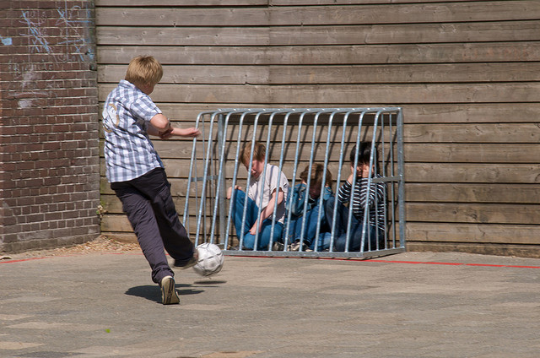

***Publikujeme komentář Boba Kartouse, který vyšel 16.12. v Lidových novinách pod názvem Co způsobuje šikanu? Škola. Podle nedávného šetření Centra výzkumu protidrogových služeb byla pětina sedmáků až deváťáků na našich školách obětí šikany a třetina stejně starých žáků se setkala s kyberšikanou. Bob Kartous se ve svém komentáři zamýšlí nad sociopsychologickým pozadím tohoto jevu a nad rolí učitele při řešení konkrétních problematických situací.***

**Klíčovým hráčem v boji proti šikaně je učitel. Ten ale nesmí být ve svém úsilí osamocen**

Nedávný výzkum Centra výzkumu protidrogových služeb a veřejného zdraví ukázal, že agresivita a šikana jsou v českých školách naprosto všední a každodenní jevy. O verbální agresivitě svědčí téměř všichni žáci a nadpoloviční většina učitelů. Svědky fyzického útoku byly tři čtvrtiny žáků 7. až 9. tříd českých ZŠ. Pětina dětí stejného věku byla někdy obětí šikany a pětina pachateli. Více než třetina dětí přiznává zkušenost s kyberšikanou.

Čísla vzešlá z výzkumu vykreslují zdánlivě hororový obraz školní reality plné násilí. Hororový snad proto, že si většina lidí neuvědomuje, jak rozšířená a ve škole všudypřítomná šikana je. Je, byla a bude, slušelo by se dodat. Šikana je totiž škole stejně vlastním atributem jako vzdělávání.

**Poper se o místo mezi námi, lůzře**   
Zamysleme se nad tím, co je to vlastně škola. Z hlediska sociálního i antropologického jde o experimentální řešení, při němž jsou jedinci, v tomto případě děti, seskupováni do více či méně náhodných celků, v nichž se následně odehrává vymezování vlastní pozice na hierarchické vertikále. Školní třídy nejsou ve své podstatě více než „tlupy“, v nichž jsou děti vystaveny nutnosti zaujmout vlastní pozici, případně si ji specifickým způsobem vybojovat. Tento proces je lidské společnosti vlastní, ovlivňovat lze jen kvality, podle nichž se tak děje, a to tak, že vtiskáváme dětem hodnotové rámce, které určují prostor soutěže o postavení.

Podle proponentů teorie sociální reprodukce, jako je třeba Pierre Bourdieu, slouží celý vzdělávací systém k upevňování sociálního postavení. Jednotlivé společenské systémy se liší svou propustností. Ten český je specifický tím, že vzdělávání je silně závislé na sociálním původu, což propustnost snižuje. Zjištění o agresivitě a šikaně s tím překvapivě silně korespondují. Šikanované děti i ty, které šikanují, jsou zpravidla těmi, kdo se ocitají na periferii třídy, mimo jádro tlupy, a to je buď vede ke snaze vydobýt si určité postavení vůči jiným, respektive je jejich pozice činí zranitelnými oběťmi. Tyto děti jsou také častěji obětí domácího fyzického násilí, což indikuje nižší sociální status rodin, z nichž pocházejí. Archetypální postava Nelsona Muntze ze seriálu Simpsonovi, kluka, pro kterého je šikana kompenzací postavení „lůzra“, byť je to snaha zcela marná a pouze potvrzuje jeho postavení na periferii, je pravděpodobně nejlepší ilustrací pozadí šikany jako sociálního fenoménu. Že je škola faktickým původcem šikany a že ji z podstaty vzájemné závislosti nelze vykořenit, ještě neznamená, že máme složit ruce v klín a sledovat s darwinovským zaujetím, jak se děti ve třídách poperou o společenskou dominanci. To pochopitelně nelze připustit, to raději školy zrušme a nechejme společnost rozpadnout se na elementární částice.

Ve zmíněném výzkumu učitelé vyjadřovali přání, aby jim s řešením agresivity ve školách pomáhal někdo další, nejlépe odborník, psycholog. Mnohem lepší řešení ale je, aby právě učitel byl klíčovým hráčem, jen nesmí zůstat osamocen, jak je to v českých školách běžné.

Autor nedávno četl krásnou případovou studii o podobném problému ve škole ve Velké Británii. Mladá učitelka však nebyla sama, kdo ho musel řešit. Řešil ho celý učitelských sbor. A v tom je skryt úspěch. Učit učitele, že agresivitu a šikanu musejí řešit jako prioritu, protože tím v konečném důsledku zrovnoprávňují přístup k sociálnímu kapitálu. A učit je, že musejí spolupracovat, protože jen tak mohou obhájit to dobré, k čemu společnost školu potřebuje.